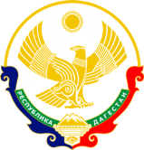

**МИНИСТЕРСТВО ОБРАЗОВАНИЯ И НАУКИ РЕСПУБЛИКИ ДАГЕСТАН**

**МКОУ «ХАЛИМБЕКАУЛЬСКАЯ СОШ**

**ИМЕНИ ГЕРОЯ РОССИИ АСКЕРОВА А.М.»**

Россия, РД, 368215, с. Халимбекаул, ул. Школьная 2, т.: 8-928-803-98-55, **E-mail**: school_2000@bk.ru

**СПРАВКА**

по реализации ЦП «Духовно – нравственное воспитание»

в МКОУ «Халимбекаульская СОШ им.Героя России Аскерова А.М.»

на II-квартал 2017-2018 учебный год

В целях реализации данной программы был разработан план мероприятий:

|  |  |  |  |  |  |  |  |
| --- | --- | --- | --- | --- | --- | --- | --- |
| **№** | **Мероприятие** | **Класс** | **Сроки** | **К-во уч-ся** | **Ответст-венные** | **Приглашенные** | **Ожидаемый результат** |
| **1.** | **«Мы – миротворцы»** | 9-11 | 11.05.18 | 97 | Зам по ВР. | Агабеков И.А.-имам Х-ской мечети. Багатыров Д.Г. – руководитель отдела просвещения Буйнакского р-на. | Позитивное отношение к людям, общительность, уметь предупреждать конфликты. |

**11.05.2018** годав аудитории № 2 заместителем директора по ВР была организована встреча с имамом Халимбекаульской мечети на тему: **«Мы миротворцы»** с учащимися 9-11 классов.

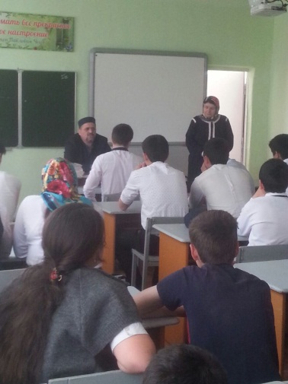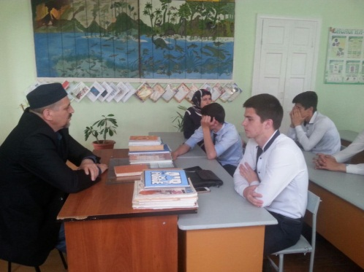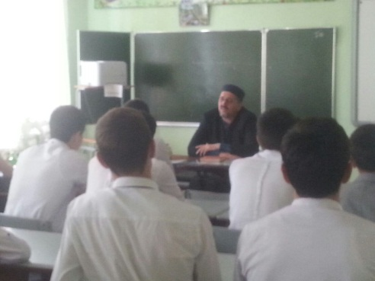

**Учащиеся 9 -11 классов Директор школы Имам мечети**

**Ибрагимова Ш.Ш. Агабеков И.А**

**Директор Ш.Ш.Ибрагимова**

**Справку составила зам по УВР У.Г.Килясханова**